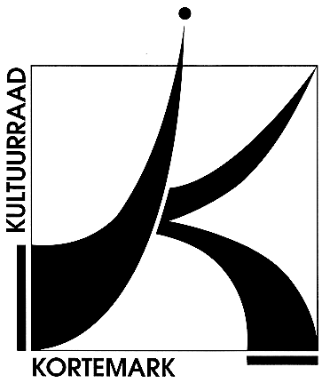
CULTUURRAAD
KORTEMARK
8610, Stationsstraat 68

Uw brief van |  | Uw refertes |  | Onze refertes
Contactpersoon : Simon Aneca – Tel. 051 56 61 08
E-mail : cultuur@kortemark.be

Alle briefwisseling graag gericht aan het bestuur van de cultuurraad

Betreft : | verslag dagelijks bestuur – dinsdag 17 mei 2022 | Bijlage(n): 1

Aanwezig: Rita Berteloot, Walter Denyft, Guido Viaene, Ofelie Callewaert, Rik David, Rik Waeyaert, Miek Decleir, Freddy Vandermeersch, Simon Aneca

Verontschuldigd: Cindy Jonckheere, Renée Declerck, Tine Lievens, Wesley Verfaillie

- Goedkeuring vorig verslag
Goedgekeurd.

- Evaluatie Cultuurlaureaten

- Te druk, door de twee feesten die op dezelfde locatie doorgingen.
- Muziek stond iets te luid.
Over het algemeen een geslaagde avond, met aandachtspunten.
Positieve reacties op de winnaars, hapjes en receptie in het algemeen.

Naar de toekomst toe:

- Formule (informeel) mag dezelfde blijven.
- Volgende keer de maand maart aanhouden.
- Andere mogelijkheden onderzoeken omtrent muzikale omlijsting.

- Financieel verslag
Financieel (22/02/22 – 17/05/22) verslag opgemaakt door Genoveva Baes.
- Goedgekeurd.

- Werkingssubsidies
De werkingssubsidies zullen uitbetaald worden op basis van het berekend bedrag voor het werkjaar 2019. Dit vanwege de talrijke annuleringen tijdens het najaar en de bijhorende kosten. Hierdoor is een eerlijke berekening op basis van het puntensysteem niet haalbaar.

- Avondmarkt 2022

- HogerOp zal 10*2 tickets voor de woensdagavondvoorstelling schenken.
- Greenforward zal 200 exemplaren van het boek ‘foodwaste Facts’ schenken.
- OOkunst en Gudrun laten later weten.
Tegen juni de deadline om zaken aan te leveren, dan kan er gefinaliseerd worden.

- Volgende data cultuurraad
28 juni, 19u30 in de Mouterij.

- Cultuurbrochure
De teksten voor de rubriek ‘Eigen Bodem’ laten op zich wachten:
- Rita vraagt na bij Geert Beuselinck.
- Simon vraagt na bij Wesley.

- Berichten uit het Schepencollege
- Varia

- Het verzamelen van kranten zullen stoppen.
- De onderwerpen voor ppt. voor de cultuurlaureaten wordt dan samengesteld a.d.h.v. social media berichten (FB en INSTA) door de cultuurraad.

Hoogachtend,
Namens de voorzitter Freddy Vandermeersch,
Simon Aneca

